Resolución del Pleno del Instituto de Transparencia, Acceso a la Información Pública y Protección de Datos Personales del Estado de México y Municipios, con domicilio en Metepec, Estado de México, a ocho de febrero de dos mil veinticuatro.

**VISTOS** los expedientes electrónicos formados con motivo de los recursos de revisión números **03255/INFOEM/IP/RR/2023 y 03258/INFOEM/IP/RR/2023**, interpuestos por un ciudadano que al momento de ingresar sus solicitudes de información omitió proporcionar nombre, que en lo sucesivo será denominado como **la parte Recurrente**, en contra de las respuestas proporcionadas por el **Organismo Público Descentralizado para la Prestación de Los Servicios de Agua Potable Drenaje y Tratamiento de Aguas Residuales del Municipio de Huixquilucan México, denominado 'Sistema Aguas de Huixquilucan'**, en lo subsecuente **el Sujeto Obligado,** se procede a dictar la presente resolución.

**A N T E C E D E N T E S**

**PRIMERO. De las solicitudes de información.**

En fecha diecinueve de mayo de dos mil veintitrés, el **Recurrente**, presentó a través del Sistema de Acceso a la Información Mexiquense **(SAIMEX),** ante el **Sujeto Obligado**, las solicitudes de acceso a la información pública, a las que se les asignó los números de expedientes **00008/OASHUIXQUI/IP/2023 y 00016/OASHUIXQUI/IP/2023**, mediante las cuales, solicitó lo siguiente:

*“Solicito dictamen de cumplimiento de las normas oficiales mexicanas de los programas de captación de agua de lluvia realizados por el organismo de agua de 2016 a la fecha” (sic)*

Señalando en sus solicitudes de información como modalidad de entrega: **“A través del SAIMEX**.”

**SEGUNDO. De las respuestas del Sujeto Obligado.**

De las constancias que obran en el sistema SAIMEX, se advierte que en fecha **nueve de junio de dos mil veintitrés**, **El Sujeto Obligado** emitió la siguiente respuesta en ambas solicitudes de información:

*“En atención a su solicitud de información, se remite oficio OPD/DO/644/2023 mediante el cual se da respuesta a su solicitud de información, misma que fue otorgada por el Servidor Público Habilitado de la Dirección de Operaciones. Por lo anterior, solicito se tenga por satisfecho su derecho de acceso a la información pública en términos de lo dispuesto en el artículo 166 de la Ley de Transparencia y Acceso a la Información Pública del Estado de México y Municipios.”*

Adjuntando en ambas respuestas el mismo archivo electrónico en formato PDF, denominado “***Turno 0008 y 0016.pdf***”, el cual será motivo de análisis en la parte considerativa de la presente resolución.

**TERCERO. Del recurso de revisión.**

Inconforme con las respuestas por parte del **Sujeto Obligado**, el ahora **Recurrente** interpuso los presentes recursos de revisión en fecha **nueve de junio de dos mil veintitrés**, los cuales fueron registradosen el sistema electrónico con los expedientes números **03255/INFOEM/IP/RR/2023 y 03258/INFOEM/IP/RR/2023**, en los cuales aduce, las siguientes manifestaciones:

|  |  |
| --- | --- |
| Recurso de revisión | Impugnación |
| **03255/INFOEM/IP/RR/2023** | 1. **Acto Impugnado:**   *“LA NEGATIVA DE LA DEPENDENCIA A OTORGAR EL DICTAMEN DE CUMPLIMIENTO DE NORMAS OFICIALES PARA CAPTACION DE AGUA DE LLUVIA DE LOS SISTEMAS INSTALADOS POR EL ORGANISMO EN ESCUELAS PUBLICAS” (Sic).*   1. **Razones o motivos de inconformidad:**   *“VIOLACION AL DERECHO HUMANO DE ACCESO A LA INFORMACIÓN” (Sic)* |
| **03258/INFOEM/IP/RR/2023** | 1. **Acto Impugnado:**   *“VIOLACION PROCESAL A LA LEY ESTATAL EN LA MATERIA AL NO CONVOCAR EL TITULAR D ELA UNIDAD DE TRANSPARENCIA AL COMITE DE DE TRANSPARENCIA DEL SUJETO OBLIGADO, EL LEGISLADOR CLARAMENTE MANIFIESTA LA OBLIGACION DE ÉSTE PARA DELIBERAR EN EL CASO CONCRETO, BASANDOSE EN UN CRITERIO NO VINCULANTE” (Sic).*   1. **Razones o motivos de inconformidad:**   *“VIOLACION AL DERECHO HUMANO DE ACCESO A LA INFORMACIÓN PÚBLICA” (Sic)* |

**CUARTO. Del turno de los recursos de revisión.**

Los medios de impugnación presentados mediante los recursos de revisión, fueron turnados a los Comisionados de este Instituto de la siguiente manera:

|  |  |
| --- | --- |
| Comisionado | Recurso de Revisión |
| **Comisionado Presidente**  **José Martínez Vilchis** | 1. **03255/INFOEM/IP/RR/2023** |
| **Comisionada María del Rosario**  **Mejía Ayala** | 1. **03258/INFOEM/IP/RR/2023** |

Los cuales fueron turnados mediante el sistema electrónico SAIMEX, en términos del arábigo 185 fracción I de la Ley de Transparencia y Acceso a la información Pública del Estado de México y Municipios, a los cuales recayeron acuerdos de admisión en fechas trece y quince de junio de dos mil veintitrés, determinándose en estos, un plazo de siete días para que las partes manifestaran lo que a su derecho corresponda en términos del numeral ya citado.

En la **Vigésima Tercera Sesión Ordinaria celebrada el veintiuno de junio de dos mil veintitrés**, el Pleno de este Órgano Autónomo determinó la acumulación de los recursos de revisión citados a efecto de que esta Ponencia formulará y presentará el proyecto de resolución correspondiente, de conformidad con lo dispuesto en el artículo 18 del Código de Procedimientos Administrativos del Estado de México, de aplicación supletoria en términos del artículo 195 de la Ley de Transparencia y Acceso a la Información Pública del Estado de México y Municipios, que a la letra señalan:

***Código de Procedimientos Administrativos del Estado de México***

***Artículo 18.-*** *La autoridad administrativa o el Tribunal acordarán la acumulación de los expedientes del procedimiento y proceso administrativo que ante ellos se sigan, de oficio o a petición de parte, cuando las partes o los actos administrativos sean iguales, se trate de actos conexos o resulte conveniente el trámite unificado de los asuntos, para evitar la emisión de resoluciones contradictorias. La misma regla se aplicará, en lo conducente, para la separación de los expedientes.*

***Ley de Transparencia y Acceso a la Información Pública del Estado de México y Municipios.***

***Artículo 195.*** *En la tramitación del recurso de revisión se aplicarán supletoriamente las disposiciones contenidas en el Código de Procedimientos Administrativos del Estado de México.”*

**QUINTO. De la etapa de manifestaciones y/o alegatos.**

Una vez abierta la etapa de instrucción, de las constancias que obran en los expedientes electrónicos del SAIMEX, se advierte que tanto **el Sujeto Obligado** rindió sus informes justificados, respectivamente, mediante los archivos electrónicos denominados: “***INFORME JUSTIFICADO_03255_2023.pdf***” y “***INFORME JUSTIFICADO 03258_2023.pdf***”, mediante los cuales en términos generales ratifica sus respuestas, también se hizo constar que **el Recurrente** fue omiso en rendir sus manifestaciones que a su interés convinieran.

Así mismo se aprecia que no se llevaron a cabo audiencias durante la sustanciación del recurso de revisión, ni se ofrecieron pruebas por parte del hoy Recurrente; todo lo anterior en términos de los artículos 185 fracción IV y 195 de la Ley de Transparencia y Acceso a la Información Pública del Estado de México y Municipios.

**SEXTO. Del cierre de instrucción.**

Así, una vez transcurrido el término legal, se decretó el cierre de instrucción en fecha **tres de julio del año dos mil veintitrés**, y en términos del artículo 185 Fracción VI, de la Ley de Transparencia y Acceso a la Información Pública del Estado de México y Municipios, iniciando el término legal para dictar resolución definitiva del asunto.

**SÉPTIMO. Ampliación del término para resolver.**

Posteriormente, en fecha **once de agosto del año dos mil veintitrés**, en términos del párrafo tercero del artículo 181, de la Ley de Transparencia y Acceso a la Información Pública del Estado de México y Municipios, se emitió acuerdo mediante el cual se amplío el plazo para emitir la resolución que en derecho proceda.

Este organismo garante no pasa por alto justificar, que la dilación en la resolución del presente asunto encuentra justificación en el alto número de recursos de revisión recibidos dentro del primer semestre del año dos mil veintidós, que, en comparación con los recibidos el año pasado dentro del mismo periodo, se ha incrementado aproximadamente un 400% el número de medios de impugnación que deben resolverse por este Instituto, circunstancia atípica que ha rebasado las capacidades técnicas y humanas del personal encargado de la proyección de las resoluciones a dichos medios de impugnación.

Por ello, es menester precisar que si bien se ha excedido el plazo para resolver el presente medio de impugnación, de conformidad con la ley de la materia, dicha dilación es de carácter excepcional y se encuentra justificada en los elementos para medir la razonabilidad del plazo de resolución de asuntos conforme a los parámetros establecidos por diversos órganos jurisdiccionales federales, aplicables también en procedimientos análogos, como el que nos ocupa.

Así, en términos de lo que establecen los artículos 8.1 y 25 de la Convención Americana sobre Derechos Humanos, los recursos deben ser sencillos y resolverse en el menor tiempo posible, tomando en consideración la dilación total del procedimiento; esto es, en un plazo razonable.

En ese sentido, el legislador fijó los términos procesales en las leyes, de manera general, sin que pudiera prever la variada gama de casos que son resueltos por los órganos jurisdiccionales o cuasi jurisdiccionales, tanto por la complejidad de los hechos, como por el número de casos que conocen.

Por ello, excepcionalmente, si un asunto es resuelto con posterioridad a los plazos señalados por la norma debe analizarse la razonabilidad de dicha dilación atendiendo a los siguientes criterios:

1. **Complejidad del Asunto:** La complejidad de la prueba, la pluralidad de sujetos procesales, el tiempo transcurrido, las características y contexto del recurso.
2. **Actividad Procesal del interesado.** Acciones u omisiones del interesado.
3. **Conducta de la Autoridad:** Las Acciones u omisiones realizadas en el procedimiento. Así como si la autoridad actuó con la debida diligencia.
4. **La afectación generada en la situación jurídica de la persona involucrada en el proceso:** Violación a sus derechos humanos.

De modo que, cuando se trate de un asunto excepcional, por alguna o todas las características mencionadas o bien, cuando el ingreso de asuntos al órgano jurisdiccional o cuasi jurisdiccional respectivo supere notoriamente al que podría considerarse normal, debe concluirse que es una excluyente de responsabilidad en relación con la actuación del funcionario, como ha acontecido en el caso que nos ocupa.

Argumento que encuentra sustento en la jurisprudencia P./J. 32/92 emitida por el Pleno de la Suprema Corte de Justicia de la Nación de rubro *“TÉRMINOS PROCESALES. PARA DETERMINAR SI UN FUNCIONARIO JUDICIAL ACTUÓ INDEBIDAMENTE POR NO RESPETARLOS SE DEBE ATENDER AL PRESUPUESTO QUE CONSIDERÓ EL LEGISLADOR AL FIJARLOS Y LAS CARACTERÍSTICAS DEL CASO.”*, visible en la Gaceta del Seminario Judicial de la Federación con el registro digital 205635.

Razones por las cuales cabe concluir que, la resolución al recurso de revisión se solventa hasta esta fecha, debido a que existe una excesiva carga de trabajo en desproporción a la capacidad de los recursos materiales y humanos con que cuenta este Instituto para atender la enorme demanda de usuarios que acuden para que se les garantice su Derecho de acceso a la información Pública y Protección de Datos Personales, aunado a la complejidad de los hechos a los que se refieren, así como al volumen del expediente, la extensión de los escritos y pruebas aportadas y desahogadas por las partes; lo que impide la tramitación de los recursos dentro de los términos legales previamente establecidos por la Ley, por tratarse de causas de fuerza mayor.

Por ello, este organismo garante comprometido con la tutela de los derechos humanos confiados, señala que este exceso del plazo legal para resolver el presente asunto, resulta de carácter excepcional.

Al respecto, también son de considerar los criterios sostenidos por el Cuarto Tribunal Colegiado en Materia Administrativa del Primer Circuito, cuyos rubros y datos de identificación son los siguientes:

*“PLAZO RAZONABLE PARA RESOLVER. DIMENSIÓN Y EFECTOS DE ESTE CONCEPTO CUANDO SE ADUCE EXCESIVA CARGA DE TRABAJO.”* consultable en el Seminario Judicial de la Federación y su gaceta, con el registro digital 2002351.

*“PLAZO RAZONABLE PARA RESOLVER. CONCEPTO Y ELEMENTOS QUE LO INTEGRAN A LA LUZ DEL DERECHO INTERNACIONAL DE LOS DERECHOS HUMANOS.”*, visible en el Seminario Judicial de la Federación y su gaceta, con el registro digital 2002350, y,

**C O N S I D E R A N D O**

**PRIMERO. De la competencia**.

Este Instituto de Transparencia, Acceso a la Información Pública y Protección de Datos Personales del Estado de México y Municipios, es competente para conocer y resolver el presente recurso de revisión interpuesto por el ahora Recurrente, conforme a lo dispuesto en los artículos 6, apartado A, fracción IV de la Constitución Política de los Estados Unidos Mexicanos; 5, párrafos trigésimo tercero y trigésimo cuarto, fracciones IV y V, de la Constitución Política del Estado Libre y Soberano de México; artículos 1, 2 fracción II, 13, 29, 36 fracciones I y II, [176, 178, 179, 181](callto:176,%20178,%20179,%20181) párrafo tercero y 185 de la Ley de Transparencia y Acceso a la Información Pública del Estado de México y Municipios; y 7, 9 fracciones I y XXIV, y 11 del Reglamento Interior del Instituto de Transparencia, Acceso a la Información Pública y Protección de Datos Personales del Estado de México y Municipios.

**SEGUNDO. Alcances del recurso de revisión.**

Anterior a todo debe destacarse que el recurso de revisión tiene el fin y alcance que señalan los numerales 176, 179, 181 párrafo cuarto, 194 y 195 y demás aplicables de la Ley de Transparencia y Acceso a la Información Pública del Estado de México y Municipios vigente y será analizado conforme a las actuaciones que obren en el expediente electrónico con la finalidad de reparar cualquier posible afectación al derecho de acceso a la información pública y garantizando el principio rector de máxima publicidad.

**TERCERO. Cuestiones de previo y especial pronunciamiento.**

Aunado a los anterior tenemos algunas cuestiones de previo y especial pronunciamiento, antes de entrar al estudio del fondo del asunto y es necesario referir, que si bien el recurso de mérito es procedente al haber sido admitido como ha quedado descrito en el apartado de antecedentes, no menos cierto es que en el acuerdo de admisión no se hace mención al nombre del Recurrente, por lo que en este punto se tiene por satisfecho, ya que el artículo 180 de la Ley de Transparencia y Acceso a la Información Pública del Estado de México y Municipios último párrafo, prevé que no es requisito indispensable contener el nombre cuando se hace la impugnación de manera electrónica, ello porque no se advierte nombre o seudónimo con el cual identificarse.

Esta Ponencia considera importante abordar el análisis de los requisitos de procedibilidad de los recursos de revisión, así el artículo 180 de la Ley de Transparencia y Acceso a la Información Pública del Estado de México y Municipios, que establece lo siguiente:

*“****Artículo 180.*** *El recurso de revisión contendrá:*

1. *El sujeto obligado ante la cual se presentó la solicitud;*
2. *II. El nombre del solicitante que recurre o de su representante y, en su caso, del tercero interesado, así como la dirección o medio que señale para recibir notificaciones” [Sic]*

En principio, de una interpretación del artículo transcrito se observan los requisitos que deberán contener los recursos de revisión; sobre el particular, de la revisión del expediente electrónico del SAIMEX se desprende que el solicitante y ahora Recurrente, en ejercicio de su derecho de acceso a la información pública, no proporcionó un nombre para que sea identificado, ya que no indicó en el apartado de “DATOS DEL SOLICITANTE”, nombre o seudónimo con el cual identificarse; por lo que no tiene certeza sobre su identidad, lo que en estricto sentido, no se colmarían los requisitos establecidos en el citado artículo 180 de la Ley de Transparencia.

No obstante lo anterior, debe destacarse que el artículo 15 de Ley de Transparencia y Acceso a la Información Pública del Estado de México y Municipios prevé que, toda persona tendrá acceso a la información sin necesidad de acreditar interés alguno o justificar su utilización, de lo que se infiere que para el ejercicio del derecho de acceso a la información pública, el nombre no es un requisito sine qua non que los particulares y, en su caso, los recurrentes deban señalar, por el contrario la Ley de Transparencia prevé en su artículo 155, párrafo segundo la posibilidad de que las solicitudes de información sean anónimas, con nombre incompleto o seudónimo.

Por lo que el derecho humano de acceso a la información pública se reitera que toda persona, sin necesidad de acreditar interés alguno o justificar su utilización, deberá tener acceso a la información pública, es decir, dicho derecho fundamental exime a quien lo ejerce, de acreditar su legitimación en la causa o su interés en el asunto, lo que permite la posibilidad de que inclusive, la solicitud de acceso a la información pueda ser anónima o no contener un nombre que identifique al solicitante o que permita tener certeza sobre su identidad.

**CUARTO.** **De las causas de improcedencia.**

El estudio de las causas de improcedencia que se hagan valer por las partes o que se advierta de oficio por este Resolutor debe ser objeto de análisis previo al estudio de fondo del asunto, ya que el estudio de los presupuestos procesales sobre el inicio o trámite de un proceso genera eficacia jurídica de las resoluciones, más aún que se trata de una figura procesal adoptada en la ley de la materia la cual impide su estudio y resolución cuando una vez admitido el recurso de revisión se advierta una causa de improcedencia que permita sobreseer el recurso de revisión sin estudiar el fondo del asunto; las circunstancias anteriores que no son incompatibles con el derecho de acceso a la justicia, ya que éste no se coarta por regular causas de improcedencia y sobreseimiento con tales fines[1].

Así las cosas, del análisis del expediente electrónico, citado al rubro, no se actualiza ninguna causa de improcedencia de las referidas en el artículo 191 de la Ley de Transparencia y Acceso a la Información Pública del Estado de México y Municipios, ni mucho menos se hizo valer causa de improcedencia alguna por las partes, que resulte dable abordar, encontrándose actualizados todos los presupuestos procesales para atender el fondo del asunto, en los términos del considerando posterior.

**QUINTO. Estudio y resolución del asunto.**

Este Órgano Garante considera pertinente analizar si El Sujeto Obligado es la autoridad competente para conocer de dicha solicitud, es decir, si se trata de información que deba generar, administrar o poseer por virtud del ámbito de sus atribuciones y si la misma se trata de información pública; por ello, es pertinente enfatizar lo que debe entenderse por derecho de acceso a la información pública, siendo importante traer a contexto el contenido del artículo 6°, letra A de la Constitución Política de los Estados Unidos Mexicanos, que en su parte conducente señala:

***“Artículo 6o.*** *. . .*

***A.*** *Para el ejercicio del derecho de acceso a la información, la Federación y las entidades federativas, en el ámbito de sus respectivas competencias, se regirán por los siguientes principios y bases:*

***I.*** *Toda la información en posesión de cualquier autoridad, entidad, órgano y organismo de los Poderes Ejecutivo, Legislativo y Judicial, órganos autónomos, partidos políticos, fideicomisos y fondos públicos, así como de cualquier persona física, moral o sindicato que reciba y ejerza recursos públicos o realice actos de autoridad en el ámbito federal, estatal y municipal, es pública y sólo podrá ser reservada temporalmente por razones de interés público y seguridad nacional, en los términos que fijen las leyes. En la interpretación de este derecho deberá prevalecer el principio de máxima publicidad. Los sujetos obligados deberán documentar todo acto que derive del ejercicio de sus facultades, competencias o funciones, la ley determinará los supuestos específicos bajo los cuales procederá la declaración de inexistencia de la información.*

***II.*** *La información que se refiere a la vida privada y los datos personales será protegida en los términos y con las excepciones que fijen las leyes.*

***III.*** *Toda persona, sin necesidad de acreditar interés alguno o justificar su utilización, tendrá acceso gratuito a la información pública, a sus datos personales o a la rectificación de éstos.*

***IV.*** *Se establecerán mecanismos de acceso a la información y procedimientos de revisión expeditos que se sustanciarán ante los organismos autónomos especializados e imparciales que establece esta Constitución.*

***V.*** *Los sujetos obligados deberán preservar sus documentos en archivos administrativos actualizados y publicarán, a través de los medios electrónicos disponibles, la información completa y actualizada sobre el ejercicio de los recursos públicos y los indicadores que permitan rendir cuenta del cumplimiento de sus objetivos y de los resultados obtenidos.*

***VI.*** *Las leyes determinarán la manera en que los sujetos obligados deberán hacer pública la información relativa a los recursos públicos que entreguen a personas físicas o morales.*

***VII.*** *La inobservancia a las disposiciones en materia de acceso a la información pública será sancionada en los términos que dispongan las leyes.****”***

*(Énfasis añadido)*

En el mismo sentido, la Constitución Política del Estado Libre y Soberano de México, en su artículo 5°, párrafos vigésimo, vigésimo primero y vigésimo segundo fracciones I, III y IV, dispone lo siguiente:

***“Artículo 5. …***

*. . .*

***El derecho a la información será garantizado por el Estado.***

*La ley establecerá las previsiones que permitan asegurar la protección, el respeto y la difusión de este derecho.*

*Para garantizar el ejercicio del derecho de transparencia, acceso a la información pública y protección de datos personales, los poderes públicos y los organismos autónomos, transparentarán sus acciones, en términos de las disposiciones aplicables, la información será oportuna, clara, veraz y de fácil acceso.*

*Este derecho se regirá por los principios y bases siguientes:*

***I.******Toda la información en posesión de*** *cualquier autoridad, entidad, órgano y organismos de los Poderes Ejecutivo, Legislativo y Judicial, órganos autónomos, partidos políticos, fideicomisos y fondos públicos estatales y municipales, así como del gobierno y de la administración pública municipal y sus organismos descentralizados, asimismo de* ***cualquier*** *persona física, jurídica colectiva o* ***sindicato que reciba y ejerza recursos públicos*** *o realice actos de autoridad en el ámbito estatal y municipal, es pública y sólo podrá ser reservada temporalmente por razones previstas en la Constitución Política de los Estados Unidos Mexicanos de interés público y seguridad, en los términos que fijen las leyes. En la interpretación de este derecho deberá prevalecer el principio de máxima publicidad. Los sujetos obligados deberán documentar todo acto que derive del ejercicio de sus facultades, competencias o funciones, la ley determinará los supuestos específicos bajo los cuales procederá la declaración de inexistencia de la información.*

*…*

***III.*** *Toda persona, sin necesidad de acreditar interés alguno o justificar su utilización, tendrá acceso gratuito a la información pública, a sus datos personales o a la rectificación de éstos.*

***IV.*** *Se establecerán mecanismos de acceso a la información y procedimientos de revisión expeditos que se sustanciarán ante el organismo autónomo especializado e imparcial que establece esta Constitución.”*

*(Énfasis añadido)*

Ya que el planteamiento del problema es de toral importancia, a efecto de determinar la intención o voluntad del recurrente a la luz de la interpretación de la solicitud de información, y que puede generar de forma objetiva y material el sujeto obligado que se relacione con esa intención, respecto del presente asunto se realiza a continuación.

Ahora bien, se procede al análisis del presente recurso, así como al contenido íntegro de las actuaciones que obran en el expediente electrónico, para así estar en posibilidad este Órgano Colegiado de dictar el fallo correspondiente conforme a derecho, tomando en consideración los elementos aportados por las partes y apegándose en todo momento al principio de máxima publicidad consagrado en nuestra Constitución Federal, Local y demás leyes aplicables en la materia, así como en los tratados internacionales en los que el Estado Mexicano sea parte, en concordancia con el artículo 8 de la Ley de Transparencia local, es así que el recurrente solicitó:

1. El dictamen de cumplimiento de las normas oficiales mexicanas de los programas de captación de agua de lluvia realizados por el organismo de agua de 2016 a la fecha.

Para lo cual el sujeto obligado en su contestación adjuntó el archivo electrónico que a continuación se analiza:

1. “***Turno 0008 y 0016.pdf***”.- Oficio número OPD/DO/644/2023 de fecha 08 de junio de 2023, signado por el Director de Operaciones del Organismo Público Descentralizado para la Prestación de Los Servicios de Agua Potable Drenaje y Tratamiento de Aguas Residuales del Municipio de Huixquilucan, México, mediante el cual, en lo medular informó:

“*Por éste medio me es grato enviarle un cordial saludo y a la vez informarle que ésta Dirección de Operaciones del "Sistema Aguas de Huixquilucan” conforme a las atribuciones y obligaciones que me son asignadas en los artículos 47 numeral 4 y 59 fracción I; y demás normatividad aplicable del Reglamento Interno de éste Organismo Público Descentralizado, derivo lo siguiente:*

*Es competente para dar contestación a los Turnos 00008/OASHUIXQU1/IP/2023 y 00016/0ASHUIXQUI/IP/2023, que a continuación citan textualmente:*

*"Solicito dictamen de cumplimiento de las normas oficiales mexicanas de los programas de captación de agua de lluvia realizados por el organismo de agua de 2016 a la fecha”*

*Respecto a la solicitud mencionada, le informo que bajo protesta de decir verdad, manifiesto que después de una búsqueda razonable y exhaustiva en los archivos de ésta área a mi cargo, ésta Dirección de Operaciones no cuenta hasta la fecha con "****dictamen de cumplimiento de las normas oficiales mexicanas de los programas de captación de agua de lluvia****" toda vez que éste Organismo Público Descentralizado no ha construido* ***sistemas de captación de agua de lluvia*** *para uso y/o consumo humano para la población del Municipio de Huixquilucan, por lo que se contesta en términos de lo dispuesto en el párrafo segundo del artículo 12 de la Ley De Transparencia y Acceso a la Información Pública del Estado de México y Municipios*…”

Derivado de ello el recurrente se inconformó manifestando: *“LA NEGATIVA DE LA DEPENDENCIA A OTORGAR EL DICTAMEN DE CUMPLIMIENTO DE NORMAS OFICIALES PARA CAPTACION DE AGUA DE LLUVIA DE LOS SISTEMAS INSTALADOS POR EL ORGANISMO EN ESCUELAS PUBLICAS” (Sic).* Y *“VIOLACION PROCESAL A LA LEY ESTATAL EN LA MATERIA AL NO CONVOCAR EL TITULAR D ELA UNIDAD DE TRANSPARENCIA AL COMITE DE DE TRANSPARENCIA DEL SUJETO OBLIGADO, EL LEGISLADOR CLARAMENTE MANIFIESTA LA OBLIGACION DE ÉSTE PARA DELIBERAR EN EL CASO CONCRETO, BASANDOSE EN UN CRITERIO NO VINCULANTE” (Sic),* sin embargo, dichas manifestaciones se consideran **parcialmente fundadas**, ya que la unidad administrativa que dio respuesta a las solicitudes de información, la Dirección de Operaciones del Organismo, es la que cuenta con las atribuciones para, en su caso, generar, administrar o poseer la información solicitada, como se aprecia en el Reglamento Interno del Organismo Público Descentralizado para la prestación de los Servicios de Agua Potable, Drenaje y Tratamiento de Aguas Residuales del Municipio de Huixquilucan, México[2], que para tal efecto dispone lo siguiente:

*“****ARTÍCULO 20.-*** *Para el ejercicio de las atribuciones y responsabilidades y para el estudio, planeación y despacho de los asuntos en diversos ramos de la Administración del Organismo, la Dirección General se auxiliará de las siguientes unidades administrativas:*

*…*

***VI. Dirección de Operaciones****;*

*…*

***ARTÍCULO 47.-*** *Para el ejercicio de sus atribuciones,* ***la Dirección de Operaciones****, tendrá las siguientes unidades administrativas a su cargo:*

1. *Gerencia de agua potable, que a su vez cuenta con:*

***1.1. Departamento de infraestructura hidráulica****; y*

*1.2. Departamento de control de instalaciones; y*

*1.3. Departamento de análisis, calidad y cultura del agua.*

1. *Gerencia de drenaje y alcantarillado, que a su vez cuenta con:*

*2.1. Departamento de mantenimiento y operación;*

*2.2. Departamento de alcantarillado y saneamiento; y*

*2.3. Departamento de electromecánica.*

1. *Gerencia de construcción, que a su vez cuenta con:*

*3.1. Departamento de supervisión de obra; y*

*3.2. Departamento de estudios y proyectos.*

1. *Unidad Administrativa.*

***ARTÍCULO 48.- La Gerencia de Agua Potable****, contará con las siguientes atribuciones:*

*…*

***II. Verificar y supervisar*** *que se lleven a cabo* ***las normas*** *y criterios técnicos para la prestación de los servicios de agua potable;*

*…*

***ARTÍCULO 49.-*** *El Departamento de Infraestructura Hidráulica, tendrá las siguientes atribuciones:*

*…*

*III. Planear y diseñar las estrategias y acciones para la ejecución del Programa Hídrico Municipal,* ***apegándose a*** *los lineamientos del Sistema Estatal del Agua, la Ley de Aguas Nacionales y su Reglamento,* ***las Normas Oficiales Mexicanas correspondientes****;”*

Como podemos apreciar a la Dirección de Operaciones del Organismo, que fue la que atendió la solicitud motivo del presente recurso de revisión, se encuentra adscrita la Gerencia de Agua Potable, y a su vez a ésta, el Departamento de Infraestructura Hidráulica, que entre sus funciones se encuentra específicamente la de planear y diseñar las estrategias y acciones para la ejecución del Programa Hídrico Municipal, apegándose entre otras normatividades a las Normas Oficiales Mexicanas correspondientes, es decir, la unidad administrativa especializada en la aplicación de las Normas Oficiales Mexicanas en materia de tratamiento de aguas, fue la que se pronunció en sentido negativo al manifestar: “…*bajo protesta de decir verdad, manifiesto que después de una búsqueda razonable y exhaustiva en los archivos de ésta área a mi cargo, ésta Dirección de Operaciones no cuenta hasta la fecha con "dictamen de cumplimiento de las normas oficiales mexicanas de los programas de captación de agua de lluvia" toda vez que éste Organismo Público Descentralizado no ha construido sistemas de captación de agua de lluvia para uso y/o consumo humano para la población del Municipio de Huixquilucan*…”, para este Órgano Garante el sujeto obligado colma parcialmente la solicitud de información.

Lo anterior ya que no se desprende del expediente electrónico del SAIMEX que el Titular de la Unidad de Transparencia haya turnado a las áreas que por sus funciones pudieran contar con la información, la referida solicitud de información.

Cabe destacar que se localizaron hallazgos en internet de notas periodísticas, que hacen suponer que no se turnó a las áreas correspondientes pues si se iniciaron sistemas de captación de aguas de lluvia, en la siguiente nota periodística[3] se aprecia lo siguiente:

------------------------------------------------------------------------------------------------------------------

------------------------------------------------------------------------------------------------------------------

------------------------------------------------------------------------------------------------------------------

------------------------------------------------------------------------------------------------------------------

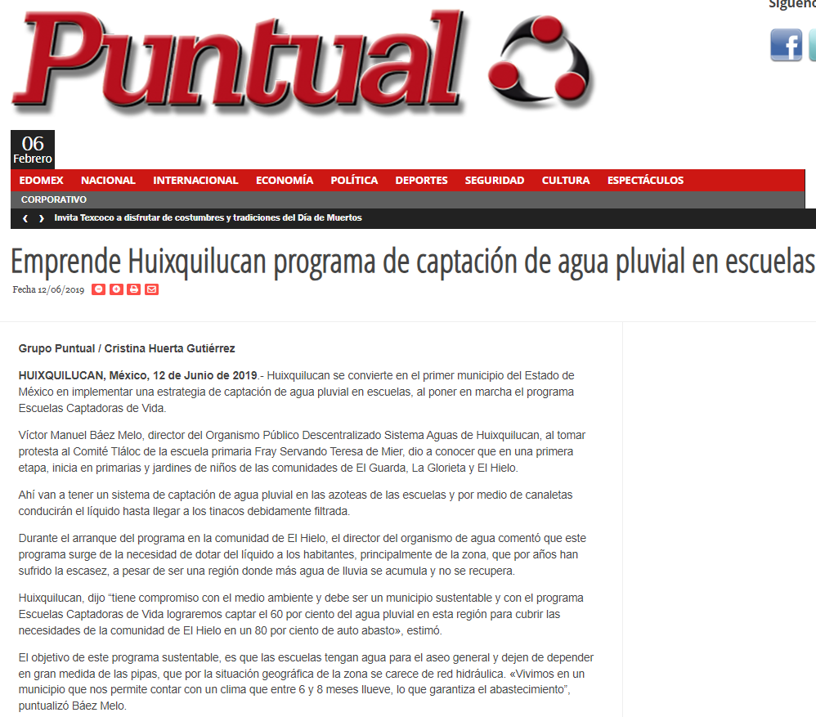

Como podemos apreciar el Director del Organismo Público Descentralizado para la Prestación de Los Servicios de Agua Potable Drenaje y Tratamiento de Aguas Residuales del Municipio de Huixquilucan, dio a conocer, que respecto del programa de captación de agua de lluvía que en una primera etapa, inicia en primarias y jardines de niños de las comunidades de El Guarda, La Glorieta y El Hielo, además refiere que se va a tener un sistema de captación de agua pluvial en las azoteas de las escuelas y por medio de canaletas conducirán el líquido hasta llegar a los tinacos debidamente filtrada, en la siguiente nota periodística[4] se aprecia lo siguiente:

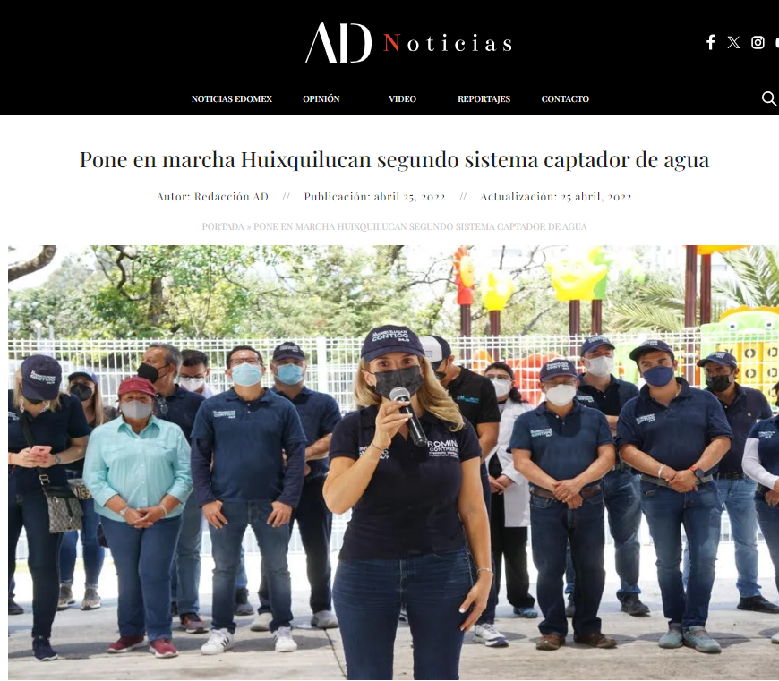

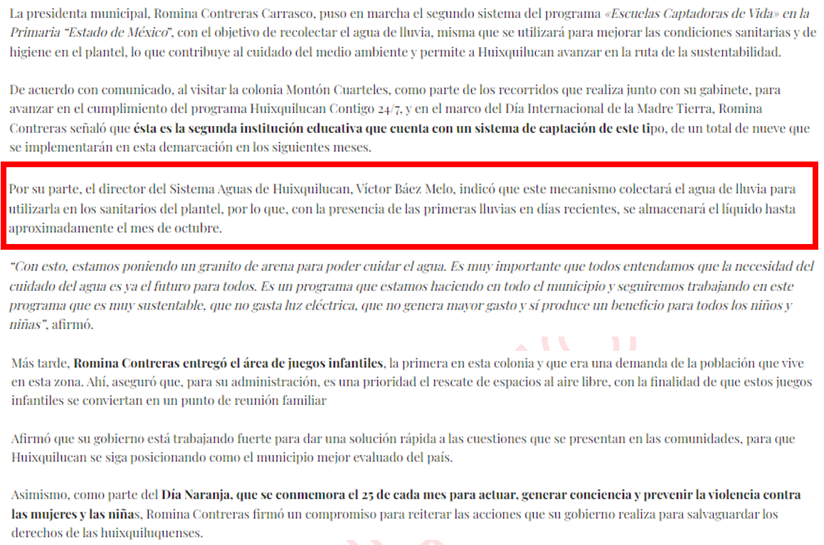

Como podemos apreciar se emite un mensaje hablando de la captación de agua de lluvia y de los proyectos y programas que están desarrollando para combatir la falta de agua, es decir, de dichos hallazgos, se deriva que la Dirección del Organismo Público Descentralizado para la Prestación de Los Servicios de Agua Potable Drenaje y Tratamiento de Aguas Residuales del Municipio de Huixquilucan está generando y administrando información y documentación respecto del aprovechamiento y preservación del agua mediante la construcción e implementación de diversos acciones, máxime que quien se pronuncia en ambas notas es el propio Director del Organismo.

Cabe destacar que en los hallazgos antes evidenciados no se hace referencia en ningún lugar a entidades privadas o comerciales específicas, lo cual pudiera indicar que las acciones u obras de captación de agua de lluvia están siendo llevadas a cabo por el propio Organismo Público Descentralizado para la Prestación de Los Servicios de Agua Potable Drenaje y Tratamiento de Aguas Residuales del Municipio de Huixquilucan.

Razón por la cual se considera que la solicitud de información debió ser turnada a las áreas que por sus funciones pueden contar con dicha información, pues en el **Bando Municipal de Huixquilucan** se prevé lo siguiente:

*“****ARTÍCULO 66****.- La Administración Pública Municipal Descentralizada, se integra por los organismos siguientes:*

*…*

***II.*** *El Organismo Público Descentralizado para la Prestación de los Servicios de Agua Potable, Drenaje y Tratamiento de Aguas Residuales del Municipio (sic) de Huixquilucan, México, denominado “Sistema Aguas de Huixquilucan”;*

Por su parte el **Reglamento Interno del Organismo Público Descentralizado para la Prestación de los Servicios de Agua Potable, Drenaje y Tratamiento de Aguas Residuales del Municipios de Huixquilucan**, México, para tal efecto establece:

*“****CAPÍTULO TERCERO***

***DE LA DIRECCIÓN GENERAL***

***SECCIÓN PRIMERA***

***DE LAS ATRIBUCIONES DE LA DIRECCIÓN GENERAL***

***ARTÍCULO 18****.- La Dirección General, tendrá las siguientes obligaciones y facultades:*

*I. Ejecutar los acuerdos del Consejo;*

*II. Presentar al Consejo, en la primera quincena de noviembre de cada año, el proyecto de presupuesto de ingresos y egresos para el siguiente año fiscal; y en la primera quincena de febrero la modificación o ratificación del presupuesto de ingresos y egresos del año fiscal en curso;*

*III. Presentar al Consejo, a más tardar en el mes de junio de cada año, el estado de posición financiera y el estado de resultados, del ejercicio fiscal inmediato anterior, para su publicación en Gaceta Municipal;*

*IV. Representar al Organismo ante cualquier autoridad federal, estatal o municipal, personas físicas o morales de derecho público o privado, con todas las facultades que corresponden a los apoderados generales para pleitos y cobranzas y actos de administración, en los términos que marca la legislación aplicable, así como otorgar, sustituir o revocar poderes generales o especiales a terceros;*

*V. Realizar actos de dominio previa autorización del Consejo;*

*VI. Suscribir, otorgar o endosar títulos de crédito y celebrar operaciones de crédito a nombre del Organismo;*

*VII. Proponer al Consejo las políticas, reglamentos, normas, manuales y criterios técnicos de organización y administración que regulen las actividades del Organismo;*

*VIII. Nombrar y remover al personal de las unidades administrativas del Organismo;*

***IX. Integrar y actualizar el inventario de la infraestructura hidráulica;***

***X. Generar los estudios necesarios para el cumplimiento de los objetivos del Organismo;***

***XI. Integrar el padrón de las comunidades que cuentan con el servicio de agua potable y alcantarillado, así como aquéllas que carezcan del mismo;***

*XII. Celebrar contratos y convenios con usuarios, particulares, organizaciones e instituciones para llevar a cabo los fines del organismo;*

*XIII. Administrar los ingresos del Organismo e invertir los recursos excedentes;*

*XIV. Celebrar contratos y convenios, previa autorización del Consejo, con autoridades federales, estatales o municipales;*

*XV. Proponer al Consejo la contratación de créditos y/o empréstitos necesarios para el cumplimiento de los fines del Organismo;*

*XVI. Certificar los documentos oficiales que emanen del Organismo y obren en su archivo;*

*XVII. Presentar al Consejo, la propuesta de las cuotas y tarifas para el cobro de los derechos de agua potable, drenaje, alcantarillado y saneamiento; así como los precios públicos aplicables;*

*XVIII. Presentar al Consejo la propuesta de políticas y programas para la condonación, bonificación, subsidio y exenciones en el pago de contribuciones en términos de ley, así como la propuesta de precios de agua tratada;*

*XIX. Custodiar y ejercer las garantías que se otorguen a favor del Organismo, así como ejercer los actos de autoridad fiscal y tramitar los procedimientos y procesos administrativos respectivos;*

*XX. Imponer las sanciones por infracciones a las disposiciones legales de la materia, por sí, o mediante delegación expresa y por escrito;*

*XXI. Presentar al Consejo Directivo la propuesta de cancelación de las cuentas incobrables y la prescripción de créditos fiscales; y*

*XXII. Las demás que le encomiende el Consejo, así como las que le sean conferidas por este ordenamiento y las disposiciones legales aplicables.*

*XXIII. Ejercer atribuciones de autoridad de derecho fiscal y administrativo del Organismo.*

*XXIV. Habilitar a través de nombramiento de inspector, notificador y ejecutor a los servidores públicos que realicen actos de fiscalización en materia de derecho fiscal y administrativo a efecto de que realicen las actividades que les son encomendadas por ley, mismos que serán adscritos a la Dirección de Operaciones y la Dirección de Comercialización.*

De lo anterior se desprende que al Director General del Organismo le corresponde entre otras funciones la de integrar y actualizar el inventario de la infraestructura hidráulica, es decir, si se están construyendo sistemas de captación de agua de lluvia debe constar en el inventario, también le corresponde la función de generar los estudios necesarios para el cumplimiento de los objetivos del Organismo, que entre otros es el abastecimiento de agua, y el de integrar el padrón de las comunidades que cuentan con el servicio de agua potable y alcantarillado, así como aquéllas que carezcan del mismo, por ende se considera que dicha unidad administrativa pudiera contar con la información solicitada.

De acuerdo al Reglamento en cita, por su parte la Unidad Jurídica y de Género tiene las siguientes atribuciones:

*“****ARTÍCULO 26****.- La Unidad Jurídica y de Género tendrá las siguientes atribuciones:*

*…*

*IV. Sustentar los criterios jurídicos que deberán aplicar las diferentes áreas del Organismo en el desarrollo de sus funciones;*

*…*

*VI. Realizar y, en su caso, analizar los acuerdos, bases de colaboración, convenios y demás instrumentos jurídicos a celebrarse con otras autoridades;*

*…*

*VIII. Pronunciarse respecto de las consultas y asesorías jurídicas que les formulen las dependencias del Organismo;*

***IX. Establecer los criterios jurídicos para la atención de asuntos e interpretación de las normas en el ámbito de sus facultades****;*

*…*

*XVII. Informar a las unidades administrativas sobre los cambios en la legislación y reglamentación que afecten su actuación;”*

Como podemos apreciar al Titular de la Unidad Jurídica y de Género le corresponde entre otras funciones la de pronunciarse respecto de las consultas y asesorías jurídicas que les formulen las dependencias del Organismo así como establecer los criterios jurídicos para la atención de asuntos e interpretación de las normas en el ámbito de sus facultades, y toda vez que la solicitud de información radica específicamente en el cumplimiento de normas oficiales mexicanas, es que se considera que es una unidad administrativa que por las funciones antes enlistadas, pudiera contar con la información solicitada.

Por tal motivo el sujeto obligado deberá turnar la solicitud a las unidades administrativas que por sus funciones pudieran contar con el o **los dictámenes de cumplimiento de las normas oficiales mexicanas de los programas de captación de agua de lluvia realizados por el organismo de agua de 2016 a la fecha a la fecha de las solicitudes de información es decir al 19 de mayo de 2023.**

Lo anterior no obstante que la Unidad de Transparencia es la encargada de dar atención a las solicitudes de información con fundamento en los artículos 50 y 53 fracciones II, V y VI de la Ley de Transparencia y Acceso a la Información Pública del Estado de México y Municipios, también lo es que, dentro de sus propias funciones se encuentra la de tramitar ante las Áreas poseedoras de la información lo que se solicita, a efecto de entregarla al solicitante, de acuerdo a la forma en que la Unidad Administrativa correspondiente, la genere, recopile, administre, maneje, procese, archive o conserve, esto de conformidad con los artículos 51 y 53 fracción IV de la Ley en cita, que establece.

**Ley de Transparencia y Acceso a la Información Pública del Estado de México y Municipios**

*“Artículo 50. Los sujetos obligados contarán con un área responsable para la atención de las solicitudes de información, a la que se le denominará Unidad de Transparencia.*

*Artículo 51. Los sujetos obligados designaran a un responsable para atender la Unidad de Transparencia, quien fungirá como enlace entre éstos y los solicitantes.* ***Dicha Unidad será la encargada de tramitar internamente la solicitud de información*** *y tendrá la responsabilidad de verificar en cada caso que la misma no sea confidencial o reservada. Dicha Unidad contará con las facultades internas necesarias para gestionar la atención a las solicitudes de información en los términos de la Ley General y la presente Ley.*

*…*

*Artículo 53. Las Unidades de Transparencia tendrán las siguientes funciones:*

*…*

*II. Recibir, tramitar y dar respuesta a las solicitudes de acceso a la información;*

*…*

***IV. Realizar, con efectividad, los trámites internos necesarios para la atención de las solicitudes de acceso a la información;***

*V. Entregar, en su caso, a los particulares la información solicitada;*

*VI. Efectuar las notificaciones a los solicitantes;”*

* ***De la versión pública***

El derecho de acceso a la información pública tiene como limitante el respeto a la intimidad y a la vida privada de las personas, por lo que la entrega de la información que pudiera entregarse en su caso, deberá ser en versión pública en la que se suprima aquella información relacionada con la vida privada de los particulares y de los servidores públicos, de acuerdo con dispuesto en los artículos 3, fracciones IX, XX, XXI y XLV; 4, 51, 91, 137 y 143 de la Ley de Transparencia y Acceso a la Información Pública del Estado de México y Municipios.

Por ello, los Sujetos Obligados deben observar que los datos personales en su posesión estén protegidos, adoptando las medidas de seguridad administrativa, física y técnica necesarias para garantizar la integridad, confidencialidad y disponibilidad de los mismos, considerando además, que conforme al principio de finalidad todo tratamiento de datos personales que efectúen los Sujetos Obligados deberá estar justificado en la Ley, tal como lo disponen los artículos 22, 38 y 43 de la Ley de Protección de Datos Personales en Posesión de Sujetos Obligados del Estado de México y Municipios.

De este modo, en armonía entre los principios constitucionales de máxima publicidad y de protección de datos personales, la Ley permite la elaboración de versiones públicas en las que se suprima aquella información relacionada con la vida privada de los particulares y de los servidores públicos.

En este supuesto, es criterio reiterado de este Instituto que además de los datos especificados en la Ley de Transparencia y Acceso a la Información Pública del Estado de México y Municipios, existen otros que se consideran confidenciales y por tanto deben testarse al momento de la elaboración de versiones públicas, tal es el caso del **Registro Federal de Contribuyentes** (RFC), la **Clave Única de Registro de Población** (CURP).

En cuanto al RFC constituye un dato personal, ya que para su obtención es necesario acreditar ante la autoridad fiscal previamente la identidad de la persona, su fecha de nacimiento, entre otros aspectos. Ahora bien, las personas físicas tramitan su inscripción en el registro con el propósito de realizar —mediante esa clave de identificación— operaciones o actividades de naturaleza fiscal, la cual, les permite hacerse identificables respecto de una situación fiscal determinada.

Lo anterior, es compartido por el entonces Instituto Federal de Acceso a la Información Protección de Datos (IFAI) a través del Criterio 09/2009, el cual es del tenor literal siguiente:

***“Registro Federal de Contribuyentes (RFC) de las personas físicas es un dato personal confidencial.*** *De conformidad con lo establecido en el artículo 18,**fracción II de la Ley Federal de Transparencia y Acceso a la Información Pública**Gubernamental se considera información confidencial los datos personales que requieren el consentimiento de los individuos para su difusión, distribución o comercialización en los términos de esta Ley. Por su parte, según dispone el artículo 3, fracción II de la Ley Federal de Transparencia y Acceso a la Información Pública Gubernamental, dato personal es toda aquella información concerniente a una persona física identificada o identificable. Para obtener el RFC es necesario**acreditar previamente mediante documentos oficiales (pasaporte, acta de**nacimiento, etc.) la identidad de la persona, su fecha y lugar de nacimiento, entre**otros. De acuerdo con la legislación tributaria, las personas físicas tramitan su**inscripción en el Registro Federal de Contribuyentes con el único propósito de**realizar mediante esa clave de identificación, operaciones o actividades de**naturaleza tributaria. En este sentido, el artículo 79 del Código Fiscal de la**Federación prevé que la utilización de una clave de registro no asignada por la**autoridad constituye como una infracción en materia fiscal. De acuerdo con lo**antes apuntado, el RFC vinculado al nombre de su titular, permite identificar la**edad de la persona, así como su homoclave, siendo esta última única e irrepetible,**por lo que es posible concluir que el RFC constituye un dato personal y, por tanto,**información confidencial, de conformidad con los previsto en el artículo 18,**fracción II de la Ley Federal de Transparencia y Acceso a la Información Pública**Gubernamental…” (Sic)*

(Énfasis añadido)

Así, el RFC se vincula al nombre de su titular y permite identificar la edad de la persona, su fecha de nacimiento, así como su homoclave, la cual es única e irrepetible y determina la identificación de dicha persona para efectos fiscales, por lo que constituye un dato personal que concierne a una persona física identificada e identificable en términos de los artículos 3, fracción IX de la Ley de Transparencia y Acceso a la Información Pública del Estado de México y Municipios y 4 fracción VII de la Ley de Protección de Datos Personales del Estado de México.

Sin embargo tratándose de RFC de personas morales proveedores de bienes y servicios se consideran que son públicos pues reciben recursos públicos cuya difusión favorece la transparencia con la que deben administrarse los recursos públicos, tal como lo establece el Criterio emitido por el INAI con clave de control SO/004/2021, que establece:

***Registro Federal de Contribuyentes (RFC) de personas físicas proveedores o contratistas.*** *El RFC de contratistas o proveedores de sujetos obligados debe ser público, ya que al tratarse de personas relacionadas con contrataciones públicas, su difusión favorece la transparencia con la que deben administrarse los recursos públicos, en términos del artículo 134 de la Constitución Política de los Estados Unidos Mexicanos.*

***Precedentes:***

* *Acceso a la información Pública. RRA 3639/19.**Sesión del 10 de julio de 2019. Votación por mayoría. Con voto disidente del Comisionado Joel Salas Suárez. Instituto para la Protección del Ahorro Bancario. Comisionada Ponente María Patricia Kurczyn Villalobos.*
* *Acceso a la información Pública. RRA 7709/19.**Sesión del 13 de agosto de 2019. Votación por unanimidad. Con voto particular de la Comisionada Josefina Román Vergara. Suprema Corte de Justicia de la Nación. Comisionada Ponente Josefina Román Vergara.*
* *Acceso a la información Pública. RRA 5774/19. Sesión del 21 de agosto de 2019. Votación por mayoría. Con voto disidente del Comisionado Joel Salas Suárez. Secretaría de Marina. Comisionada Ponente Blanca Lilia Ibarra Cadena.*

En cuanto al CURP, en virtud de que éste se integra por datos personales que únicamente le conciernen a un particular como son su fecha de nacimiento, su nombre, sus apellidos y su lugar de nacimiento; información que permite distinguirlo del resto de los habitantes, se considera que es de carácter confidencial.

Argumento que es compartido por el entonces **Instituto Federal de Acceso a la Información y Protección de Datos (IFAI), conforme al** criterio número 0003-10, el cual refiere:

***“Clave Única de Registro de Población (CURP) es un dato personal confidencial.*** *De conformidad con lo establecido en el artículo 3, fracción II de la Ley Federal de Transparencia y Acceso a la Información Pública Gubernamental, dato personal es toda aquella información concerniente a una persona física identificada o identificable. Por su parte, el artículo 18, fracción II de la Ley considera información confidencial los datos personales que requieren el consentimiento de los individuos para su difusión, distribución o comercialización en los términos de esta Ley. En este sentido, la CURP se integra por datos personales que únicamente le conciernen a un particular como son su fecha de nacimiento, su nombre, sus apellidos y su lugar de nacimiento, y esta es información que lo distingue plenamente del resto de los habitantes, por lo que es de carácter confidencial, en términos de lo dispuesto en el artículos anteriormente señalados****..****.” (Sic)*

Además de ello, se considera que se deberá testar el sello digital del contribuyente que lo expide y la cadena original de éste, en virtud de que éstos se pueden vincular con la identidad de un sujeto o entidad y su clave pública; los que a su vez, guardan estrecha relación con la clave del Registro Federal de Contribuyentes de quien lo expida, el régimen fiscal en que tributen conforme a la Ley del Impuesto Sobre la Renta y, en su caso, la clave del Registro Federal de Contribuyentes de la persona a favor de quien se expida, así como la clave pública del titular del certificado, datos que, se insiste, no son de acceso público, de ahí que deben protegerse mediante la versión pública correspondiente.

Por su parte, los Lineamientos Generales en materia de Clasificación y Desclasificación de la información, así como para la elaboración de versiones públicas, emitidos por el Sistema Nacional de Transparencia, Acceso a la Información Pública y Protección de Datos Personales, establecen lo siguiente:

*“****Cuarto****.* ***Para clasificar la información como reservada o confidencial,*** *de manera total o parcial, el titular del área del sujeto obligado deberá atender lo dispuesto por el Título Sexto de la Ley General, en relación con las disposiciones contenidas en los presentes lineamientos, así como en aquellas disposiciones legales aplicables a la materia en el ámbito de sus respectivas competencias, en tanto estas últimas no contravengan lo dispuesto en la Ley General.*

*Los sujetos obligados deberán aplicar, de manera estricta, las excepciones al derecho de acceso a la información y sólo podrán invocarlas cuando acrediten su procedencia.*

*…*

***Quinto****.* ***La carga de la prueba para justificar toda negativa de acceso a la información,*** *por actualizarse cualquiera de los supuestos de clasificación previstos en la Ley General, la Ley Federal y leyes estatales, corresponderá* ***a los sujetos obligados, por lo que deberán fundar y motivar debidamente la clasificación de la información ante una solicitud de acceso o al momento en que generen versiones públicas para dar cumplimiento a las obligaciones de transparencia****, observando lo dispuesto en la Ley General y las demás disposiciones aplicables en la materia.*

***Octavo****. Para fundar la clasificación de la información se debe señalar el artículo, fracción, inciso, párrafo o numeral de la ley o tratado internacional suscrito por el Estado mexicano que expresamente le otorga el carácter de reservada o confidencial.*

*Para motivar la clasificación se deberán señalar las razones o circunstancias especiales que lo llevaron a concluir que el caso particular se ajusta al supuesto previsto por la norma legal invocada como fundamento.*

*…*

***DE LA INFORMACIÓN CONFIDENCIAL***

***Trigésimo octavo.*** *Se considera información confidencial:*

*I.* ***Los datos personales en los términos de la norma aplicable;***

*II. La que se entregue con tal carácter por los particulares a los sujetos obligados, siempre y cuando tengan el derecho de entregar con dicho carácter la información, de conformidad con lo dispuesto en las leyes o en los Tratados Internacionales de los que el Estado mexicano sea parte, y*

*III …*

*La información confidencial no estará sujeta a temporalidad alguna y sólo podrán tener acceso a ella los titulares de la misma, sus representantes y los servidores públicos facultados para ello.”*

Así, como ha quedado apuntado, el derecho de acceso a la información pública puede ser restringido cuando se trate de información clasificada como reservada, delimitando una serie de hipótesis de hecho en las cuales descansa la posibilidad de reserva de información.

Por lo tanto, la entrega de documentos, en su versión pública, debe acompañarse necesariamente del Acuerdo del Comité de Transparencia que la sustente, en el que se expongan los fundamentos y razonamientos que llevaron al Sujeto Obligado a testar, suprimir o eliminar datos de dicho soporte documental, ya que no hacerlo implica que lo entregado no es legal ni formalmente una versión pública, sino más bien una documentación ilegible, incompleta o tachada; pues no señalar las razones por las que no se aprecian determinados datos, ya sea porque se testan o suprimen, deja al solicitante en estado de incertidumbre, al no conocer o comprender porque no aparecen en la documentación respectiva, es decir, si no se exponen de manera puntual las razones de ello se estaría violentando desde un inicio el derecho de acceso a la información del solicitante.

Entonces, el **Sujeto Obligado** debe seguir el procedimiento legal establecido para su clasificación, es decir, es necesario que el Comité de Transparencia emita un Acuerdo de Clasificación que cumpla con las formalidades previstas en los artículos 137, 143 y 149 de la Ley de Transparencia y Acceso a la Información Pública del Estado de México y Municipios*.*

En mérito de lo expuesto en líneas anteriores, resultan fundados los motivos de inconformidad que arguye **El Recurrente** en sus medios de impugnación que fueron materia de estudio, por ello con fundamento en la fracción III, del artículo 186,de la Ley de Transparencia y Acceso a la Información Pública del Estado de México y Municipios, se **MODIFICAN** las respuestas a las solicitudes de información número [**00008/OASHUIXQUI/IP/2023**](javascript:abrirAcuse(566078);) **y** [**00016/** **OASHUIXQUI/IP/2023**](javascript:abrirAcuse(566078);), que ha sido materia del presente fallo.

Por lo antes expuesto y fundado es de resolverse y,

**S E R E S U E L V E**

**PRIMERO.** Se **MODIFICAN** las respuestas entregadas por **El Sujeto Obligado** a las solicitudes de información números [**00008/OASHUIXQUI/IP/2023**](javascript:abrirAcuse(566078);) **y** [**00016/** **OASHUIXQUI/IP/2023**](javascript:abrirAcuse(566078);), por resultar fundados los motivos de inconformidad vertidos por **El Recurrente**, en términos del Considerando **QUINTO** de esta resolución.

**SEGUNDO.** Se **ORDENA** al **Sujeto Obligado** haga entrega al **Recurrente** en términos del Considerando **QUINTO** de esta resolución, a través del Sistema de Acceso a la Información Mexiquense **(SAIMEX),** previa búsqueda exhaustiva y razonable, de ser procedente en versión pública, lo siguiente:

1. Los dictámenes de cumplimiento de las normas oficiales mexicanas de los programas de captación de agua de lluvia realizados por el Organismo Público Descentralizado para la Prestación de Los Servicios de Agua Potable Drenaje y Tratamiento de Aguas Residuales del Municipio de Huixquilucan México, del 01 de enero de 2016 al 19 de mayo de 2023.

*Para la entrega en versión pública, deberá emitir el Acuerdo del Comité de Transparencia en términos de la Ley de Transparencia y Acceso a la Información Pública del Estado de México y Municipios, en el que funde y motive las razones sobre los datos que se supriman o eliminen y se ponga a disposición de la parte recurrente.*

*Para el caso de no localizar la información que se ordena entregar, bastara que así lo haga saber al recurrente en términos del párrafo segundo del artículo 19 de la Ley de Transparencia y Acceso a la Información Pública del Estado de México y Municipios.*

**TERCERO.** **Notifíquese**la presente resolución al Titular de la Unidad de Transparencia del Sujeto Obligado, para que conforme al artículo 186 último párrafo, 189 segundo párrafo y 194 de la Ley de Transparencia y Acceso a la Información Pública del Estado de México y Municipios; dé cumplimiento a lo ordenado dentro del plazo de diez días hábiles, e informe a este Instituto en un plazo de tres días hábiles siguientes sobre el cumplimiento dado a la presente y, se le apercibe que en caso de negarse a cumplir la presente resolución o hacerlo de manera parcial, se le impondrá una medida de apremio de conformidad con lo previsto en los artículos 198, 200, fracción III; 214, 215 y 216 de la Ley  de Transparencia y Acceso a la Información Pública del Estado.

**CUARTO.** De conformidad con el artículo 198, de la Ley de Transparencia y Acceso a la Información Pública del Estado de México y Municipios, de considerarlo procedente, el **Sujeto Obligado** de manera fundada y motivada, podrá solicitar una ampliación de plazo para el cumplimiento de la presente resolución.

**QUINTO. NOTIFÍQUESE** al **Recurrente** la presente resolución a través del Sistema de Acceso a la Información Mexiquense **(SAIMEX)** y hágase de su conocimiento que en caso de considerar que le causa algún perjuicio, podrá promover el Juicio de Amparo en los términos de las leyes aplicables, de acuerdo a lo estipulado por el artículo 196, de la Ley de Transparencia y Acceso a la Información Pública del Estado de México y Municipios.

ASÍ LO RESUELVE, POR UNANIMIDAD DE VOTOS, EL PLENO DEL INSTITUTO DE TRANSPARENCIA, ACCESO A LA INFORMACIÓN PÚBLICA Y PROTECCIÓN DE DATOS PERSONALES DEL ESTADO DE MÉXICO Y MUNICIPIOS, CONFORMADO POR LOS COMISIONADOS JOSÉ MARTÍNEZ VILCHIS; MARÍA DEL ROSARIO MEJÍA AYALA; SHARON CRISTINA MORALES MARTÍNEZ; LUIS GUSTAVO PARRA NORIEGA Y GUADALUPE RAMÍREZ PEÑA; EN LA CUARTA SESIÓN ORDINARIA CELEBRADA EL OCHO DE FEBRERO DE DOS MIL VEINTICUATRO, ANTE EL SECRETARIO TÉCNICO, ALEXIS TAPIA RAMÍREZ.----

------------------------------------------------------------------------------------------------------------------

------------------------------------------------------------------------------------------------------------------

------------------------------------------------------------------------------------------------------------------

------------------------------------------------------------------------------------------------------------------------------------------------------------------------------------------------------------------------------------

------------------------------------------------------------------------------------------------------------------------------------------------------------------------------------------------------------------------------------

------------------------------------------------------------------------------------------------------------------------------------------------------------------------------------------------------------------------------------

------------------------------------------------------------------------------------------------------------------

------------------------------------------------------------------------------------------------------------------

------------------------------------------------------------------------------------------------------------------

JMV/CCR/ROA

1. ***IMPROCEDENCIA Y SOBRESEIMIENTO EN EL JUICIO DE AMPARO. LAS CAUSAS PREVISTAS EN LOS ARTÍCULOS 73 Y 74 DE LA LEY DE LA MATERIA, RESPECTIVAMENTE, NO SON INCOMPATIBLES CON EL ARTÍCULO 25.1 DE LA CONVENCIÓN AMERICANA SOBRE DERECHOS HUMANOS.*** *Del examen de compatibilidad de los artículos* [*73 y 74 de la Ley de Amparo*](javascript:AbrirModal(1)) *con el artículo* [*25.1 de la Convención Americana sobre Derechos Humanos*](javascript:AbrirModal(2))***no se advierte que el derecho interno desatienda los estándares que pretenden proteger los derechos humanos en dicho tratado, por regular causas de improcedencia y sobreseimiento que impiden abordar el estudio de fondo del asunto en el juicio de amparo,*** *en virtud de que el propósito de condicionar el acceso a los tribunales para evitar un sobrecargo de casos sin mérito, es en sí legítimo, por lo que esa compatibilidad, en cuanto a los requisitos para la admisibilidad de los recursos dependerá, en principio, de los siguientes criterios: no pueden ser irracionales ni de tal naturaleza que despojen al derecho de su esencia, ni discriminatorios y, en el caso, la razonabilidad de esas causas se justifica por la viabilidad de que una eventual sentencia concesoria tenga un ámbito de protección concreto y no entre en conflicto con el orden jurídico, no son de tal naturaleza que despojen al derecho de su esencia ni tampoco son discriminatorias, pues no existe alguna condicionante para su aplicabilidad, en función de cuestiones personales o particulares del quejoso. Por tanto, las indicadas causas de improcedencia y sobreseimiento no son incompatibles con el citado precepto 25.1, pues no impiden decidir sencilla, rápida y efectivamente sobre los derechos fundamentales reclamados como violados dentro del juicio de garantías.*
2. https://legislacion.edomex.gob.mx/sites/legislacion.edomex.gob.mx/files/files/pdf/gct/2022/enero/ene281/ene281b.pdf
3. https://diario-puntual.com.mx/emprende-huixquilucan-programa-de-captacion-de-agua-pluvial-en-escuelas/
4. https://adnoticias.mx/pone-en-marcha-huixquilucan-segundo-sistema-captador-de-agua/